ВВЕДЕНИЕ

В настоящее время преступность в нашей стране вооружена более современным оружием, чем подразделения МВД и другие силовые структуры. А в связи с этим необходимо принять на вооружение новые образцы стрелкового оружия, чтобы увеличить бронепробиваемость, убойное действие и разработать необходимую скорострельность. Рассмотрение данной проблемы является весьма актуальной.
Из всех современных отечественных армейских пистолетов именно ГШ-18, по нашему мнению, является наиболее удачным. Он имеет наиболее эргономичную и удобную рукоятку. Кроме того, он самый легкий из трех пистолетов и отлично влезает в штатную открытую милицейскую кобуру от ПМ. К положительным особенностям ГШ-18 можно отнести также высокую пробивающую способность пули 9мм ПБП на малых дальностях, что позволит эффективно вести огонь по преступникам, находящимся в автомобилях. Следовательно, он должен использоваться в качестве нового милицейского оружия, особенно в ГАИ - ведь сотрудникам дорожной милиции приходится постоянно носить оружие.

1.ИСТОРИЯ ПРЕДПРИЯТИЯ ПКБ

История предприятия началась в 1927 году с образования Проектно-конструкторского бюро (ПКБ), которое в 1937 году было преобразовано в ЦКБ-14.
Пистолеты ТК, ТТ, МЦМ, ПМ, АПС прославили русское оружие и своих создателей. Известны широким кругам и предприятия, на которых производились эти образцы, но мало кто знает, что кузницей, в которой ковалось это оружие, была организация, сегодня известная нам как КБП. Именно в ПКБ (затем ЦКБ-14) трудились С. А. Коровин, Ф. В. Токарев, С. А. Прилуцкий, П. В. Воеводин, И. И. Раков, Д. М. Кочетов, Н. Ф. Марголин, Н. Ф. Макаров, И. Я. Стечкин.
В 1960 году по решению ГК СМ СССР по оборонной технике все работы по стрелково-пушечному вооружению вместе с оборудованием и большинством специалистов были переданы в Центральное конструкторско-исследовательское бюро спортивно-охотничьего оружия (ЦКИБ СОО). В период с 1960 по 1966 годы ЦКБ-14 занималось, в основном, разработкой ракетной техники, после чего ЦКБ было переименовано в КБП. Вместе с новым названием предприятию была возвращена стрелково-пушечная тематика. Но интенсивная работа по разработке стрелкового вооружения началась лишь в конце 80-х годов. До пистолетов и револьверов у КБП «руки дошли» в 1991 году, когда были начаты работы по 9-мм револьверу Р-92 (под патрон 9х18ПМ). В 1994 году револьвер приняло на вооружение МВД. Выпускалась и служебная модификация револьвера – Р-92С. До 1996 года было произведено примерно 3000 единиц.
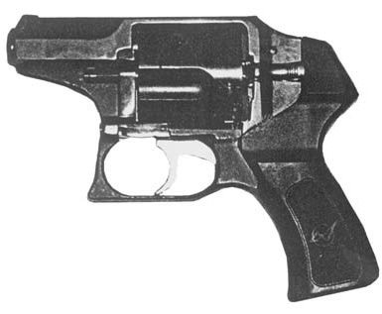
Оружие Служебный револьвер Р-92С

По такой же, как и Р-92, схеме был построен 12,3-мм револьвер «Удар» с нарезным стволом, появившийся в 1994 году. «Удар» принят на вооружение МВД и имеет служебную версию «Удар-С», предназначенную для вооружения охранных предприятий и служб безопасности.
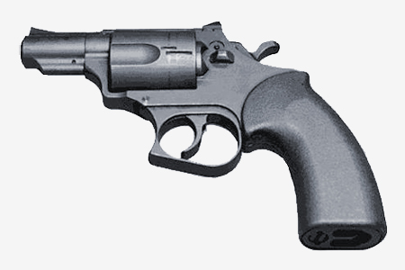
12,3-мм револьвер Удар
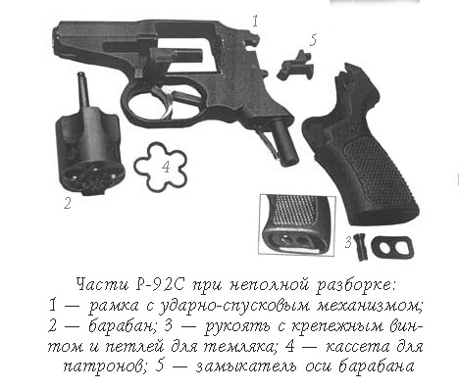
Опытные образцы пистолетов П-96 и П-96С («С» – служебный) были изготовлены в 1996 году.
П-96 создавался как боевой пистолет с магазином большой вместимости (18 патрон) под патрон 9х19 Para (предполагалось использование и нового патрона 9х19ПБП повышенной пробиваемости). П-96С представляет из себя компактный аналог «96-го» с магазином вместимостью 10 патронов. В служебном пистолете в соответствии с российским Законом «Об оружии» используется патрон 9х17К. При разработке П-96 упор был сделан на применение полимерных материалов и технологий, упрощающих и удешевляющих производство. Учитывался и современный зарубежный опыт в области конструирования пистолетов.
Рамка пистолета выполнена из стеклонаполненного полиамида. Ударно-спусковой механизм ударникового типа с предварительным взведением ударника. Полувзведение ударника осуществляется при движении затвора назад. При нажатии на спусковой крючок сначала происходит окончательное взведение ударника, а затем срыв его с шептала и накол капсюля. Устройство УСМ П-96 похоже на УСМ пистолета Glock и в этом нет ничего удивительного. Австрийцы первыми начали серийное производство пистолета с полимерной рамкой и ударниковым УСМ. Сегодня практически все серьёзные зарубежные фирмы-разработчики пистолетов предлагают современные образцы с этими характерными признаками: Heckler&Koch USP, Smith&Wesson Sigma, Walther P99, Beretta 9000 S, Vector СР-1. Вооружённые силы и органы охраны правопорядка многих стран мира имеют многолетний опыт эксплуатации «пластмассовых» пистолетов. Но первенство «Глока» неоспоримо, и российские конструкторы, наряду, например, с немцами, идут уже проторенной дорожкой, но каждый своим путём.

Пистолет П-96
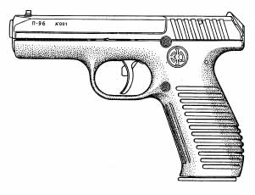
Автоматика первого тульского пистолета с полимерной рамкой работает за счёт энергии отдачи при коротком ходе ствола. Запирание осуществляется поворотом ствола. При повороте (30° против часовой стрелки) выступ на казённой части ствола входит в зацепление с передней поверхностью выреза в затворе, одновременно выполняющего функцию окна для отражения стреляной гильзы. Выключение автоматического предохранителя происходит при нажатии на спусковой крючок. Отражение стреляной гильзы осуществляется бойком ударника.
В процессе опытно-конструкторских работ над П-96 не удалось добиться надёжной работы пистолета в затруднённых условиях эксплуатации (обезжиренные детали, запыление, дождевание, пять суток стрельбы без чистки и смазки оружия). Выбранная схема не оправдала надежд и при испытаниях пистолета с опытным высокоимпульсным патроном 9х19 ПБП. В связи с этим дальнейшая отработка образца была прекращена.
Служебный пистолет, разработанный под существенно менее мощный по сравнению с 9х19 Para (и тем более 9х19 ПБП) патрон 9х17К, ждала другая судьба. После двухлетней отработки в октябре 1998 года началось серийное производство пистолета П-96С на мощностях ЦКИБ СОО. Кстати, к этому моменту ЦКИБ СОО, переживавший не лучшие времена, влился в состав КБП в качестве филиала. По состоянию на начало 2001 года изготовлено около 1600 пистолетов П-96С.
Сверхлёгкий пистолет-пулемет-2000 был впервые разработан в КБ приборостроения (КБП), затем открыт и продемонстрирован летом 2004 года на выставке "Евросатори 2004" в Париже и осенью на "Интерполитех-2004" в Москве, хотя патент на его конструкцию был зарегистрирован еще в 2001 году. Первое, что обращает на себя внимание, это малые габариты и необычная форма пистолета-пулемета. Его размеры сопоставимы с размерами современного боевого пистолета.
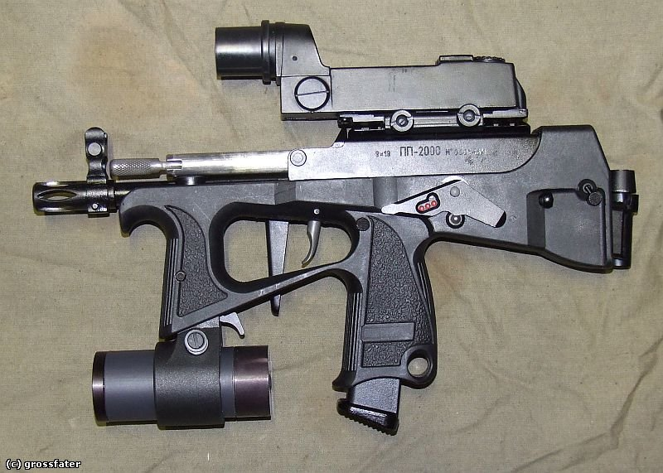
Пистолет-пулемет ПП-2000.

Компоновку ПП-2000 можно назвать традиционной - расположенная в центре тяжести рукоятка управления огнем служит горловиной для коробчатого магазина вместимостью 20 или 44 патрона. Несколько необычный внешний вид придает пистолету-пулемёту передняя рукоятка, соединённая перемычкой с рукояткой управления огнем и образующая просторную спусковую скобу, позволяющую удерживать оружие двумя руками и вести огонь в толстых перчатках.
Главной характеристикой стрелкового оружия, в наибольшей степени определяющей его боевые возможности, является тип боеприпаса.
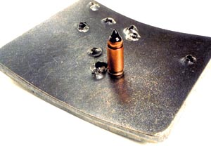
9x19 мм Раг
Для стрельбы из ПП-2000 могут использоваться стандартные патроны 9x19 мм Раг., возможности которых всем хорошо известны. Однако не следует забывать, что уже давно средства индивидуальной бронезащиты перестали быть экзотическим элементом экипировки спецподразделений. Сегодня бронежилет входит в перечень стандартного оснащения солдата большинства армий мира, не редкость он и в арсенале бандформирований. Поэтому для поражения защищенных целей магазин ПП-2000 снаряжается патронами 7Н31 с бронебойной пулей, которые также являются новой разработкой ГУП КБП и недавно приняты на вооружение армии и МВД.
Вместимость основного магазина ПП-2000 44 патрона. В случае, когда требуется скрытое ношение оружия, что вполне позволяют габариты пистолета-пулемета, служащий плечевым упором магазин не пристыковывается, а для питания используется магазин на 20 патронов, также входящий в комплект поставки.
Благодаря оригинальным техническим решениям темп стрельбы ПП-2000, несмотря на его малую длину, составляет около 600 выстрелов в минуту и является оптимальным для ручного автоматического оружия. При этом обеспечиваются хорошая кучность и полная контролируемость оружия при ведении огня даже непрерывной очередью. Для прицеливания пистолет-пулемёт оснащен традиционными мушкой и перекидным целиком для стрельбы на дальности до 100 и до 200 метров, в верхней части ствольной коробки имеется направляющая типа "ласточкин хвост" для установки коллиматорного прицела или прицела ночного видения.
Включение-выключение предохранителя и выбор режима стрельбы осуществляются переводчиком, расположенным с левой стороны. Для взведения служит находящаяся над стволом рукоятка, которая может быть повернута как вправо, так и влево, после взведения она устанавливается параллельно стволу и не увеличивает габаритов оружия. Кнопочный фиксатор магазина находится в основании спусковой скобы и может быть переустановлен на любую сторону. Основная корпусная деталь ПП-2000, включающая рукоятку управления огнем, переднюю рукоятку, корпус ударно-спускового механизма и узел крепления плечевого упора, изготовлена из высокопрочной пластмассы, что обеспечило не только уменьшение общей массы и повышение технологичности. Пластмассовые детали не подвержены коррозии, а в холодную погоду, вследствие малой теплопроводности, не холодят руки стрелка. Снижение демаскирующих факторов при стрельбе важно для любого вида стрелкового оружия, но в особенности это актуально для оружия спецназначения. Для уменьшения дульного пламени ПП-2000, которое не только выдает расположение бойца, но и может стать серьезной помехой для наблюдения цели при действии в темноте и для работы прицела ночного видения, служит эффективный щелевой пламегаситель. Еще более радикальным средством, практически исключающим дульное пламя и уменьшающим уровень звука при стрельбе, является глушитель, не входящий в стандартную комплектацию и поставляемый по заказу.
Рассказывая об оружии, нельзя не говорить о людях, которые трудятся над его созданием. Конечно, в разработке любой новой модели оружия задействованы специалисты различного профиля, роль конструкторов была и будет наиважнейшей и определяющей.
Генеральный конструктор и начальник КБП Аркадий Георгиевич Шипунов и его заместитель Василий Петрович Грязев начали конструкторскую работу в НИИ-61 (ныне ЦНИИТОЧМАШ) в начале 50-х, после окончания Тульского механического института. В 1965 году на вооружение нашей армии была принята 23-мм двухствольная авиационная пушка ГШ-23 – первый серийный образец, в обозначении которого появилась аббревиатура «ГШ» (Грязев - Шипунов). В 1962 году А. Г. Шипунов был назначен на должность главного конструктора ЦКБ-14, а В. П. Грязев перевёлся в КБП в 1966 году и был назначен на должность заместителя начальника и главного конструктора.
Дуэт Грязев - Шипунов прославился, прежде всего, 23- и 30-мм автоматическими пушками, не имеющими себе равных в мире. Применение уникальных технических решений и нетрадиционных компоновочных схем позволили создать целую гамму пушек, фирменным стилем которых являются сверхмалая масса, компактность и безотказность. Например, 30-мм одноствольная автоматическая пушка ГШ-301 весит всего 45 кг – почти в два раза меньше иностранных одноклассников, превосходя их по темпу стрельбы, начальной скорости и массе метаемого снаряда.
По существу, вся современная отечественная система малокалиберного артиллерийского вооружения для всех родов войск представлена пушками конструкции Грязева - Шипунова.
Итак, именно под руководством Грязева и Шипунова в конце 80-х годов в бюро были развёрнуты работы по боевому стрелковому оружию и средствам ближнего боя. В результате несколько моделей было принято на вооружение подразделений МВД (от патрульно-постовой службы до спецназа ВВ), а на коммерческом рынке появились охотничьи ружья и карабины («Рысь-Ф», «Беркут»), служебные револьверы и пистолеты.
Армейские специалисты долгое время осторожно относились к работам туляков и даже «зарезали» несколько моделей на этапе ознакомительных испытаний в середине 90-х. Но к началу нового века развитие отношений РА и КБП приобрело взрывной характер. В течение короткого временного промежутка через испытательный полигон «Ржевка» (в/ч ¹33491) прошли гранатомёты АГС-30 и РГ-6, снайперские винтовки ВСК-94 и ОСВ-96, а также два пистолетных патрона 9х18 ПБМ, 9х19 ПБП. Дошла очередь и до пистолетов...
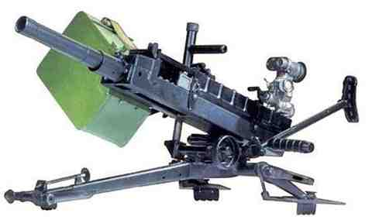

Гранатомет АГС-30
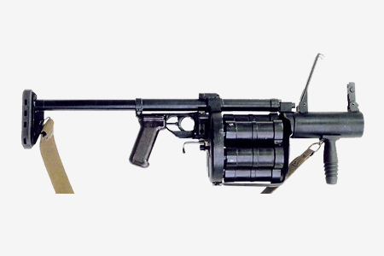
РГ-6. гранатомёт
Подводя итог, нужно сказать, что, благодаря предприятию ПКБ (затем ЦКБ-14, после переименованного в КБП) были выпущены такие модели стрелкового оружия, как служебный револьвер Р-92С, 12,3-мм револьвер Удар, образцы пистолетов П-96 и П-96С («С» – служебный), сверхлёгкий пистолет-пулемет-2000, 23-мм двуствольная авиационная пушка ГШ-23, гранатомет АГС-30, РГ-6 гранатомёт, пистолет ГШ-18, принятый на вооружение в МВД и многое другое.

2.СОЗДАНИЕ ПЕРВОГО ГШ-18
Государственные испытания нового пистолета ГШ-18 начались в январе 2000 года, а история образца началась летом 1998 года вместе с окончанием работ по П-96. Первые пистолеты ГШ отличались от П-96 в основном принципом запирания – перекос ствола. Отрабатывались сразу две схемы: с клином (типа Р-38) и серьгой (типа ТТ). В процессе работ удалось существенно повысить ресурс деталей и безотказность работы оружия в затруднённых условиях, причём упор делался на работу с высокоимпульсным патроном 9х19ПБП собственной разработки.
Осенью 1998 года начальником службы вооружения ВС МО РФ А.П. Ситновым было принято решение о проведении на испытательном полигоне «Ржевка» испытаний пистолетного комплекса ГШ-18 с патроном 9х19ПБП в соответствии с утверждённой программой конкурсных испытаний по теме «Грач». Но КБП не спешило представлять пистолет на испытания, хотя руководство предприятия и отдавало себе отчёт в том, что время уходит – на полигоне уже шли работы с пистолетами Ижевского механического завода и ЦНИИТОЧМАШ. Неторопливость КБП имела объяснение. Туляки не хотели предоставлять полигону «сырой» образец, не соответствующий жёстким армейским требованиям (испытатели всё равно заставили КБП основательно попотеть над доработкой пистолета – на то и испытания).
В итоге до полигона пистолет дошёл с другим принципом запирания – поворотом ствола. В отличие от П-96 количество боевых упоров на стволе было доведено до десяти (у П-96 – один упор). Уменьшился с 30° до 18° угол поворота ствола при запирании.
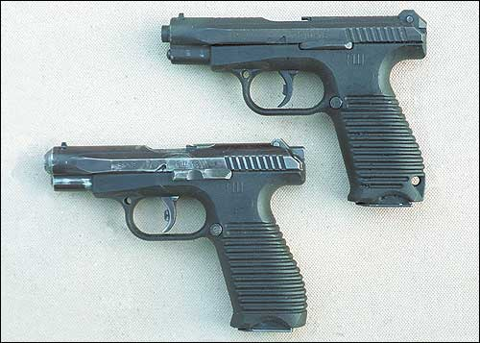
Варианты пистолетов ГШ-18.
Внизу более ранний, вверху - один из последних.
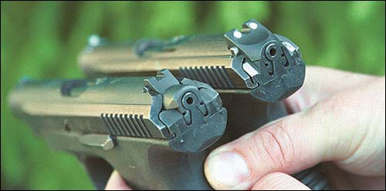
Последние варианты пистолета на целике и мушке имеют места для установки светящихся капсул. В процессе испытаний, с целью исключения бликов, менялась форма целика.
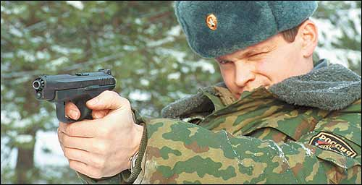
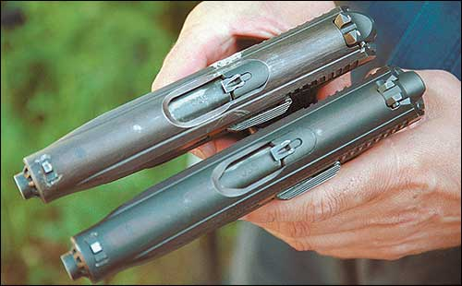
В процессе доработки несколько раз менялась форма гильзовыводного окна пистолета
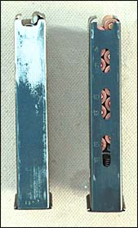 | 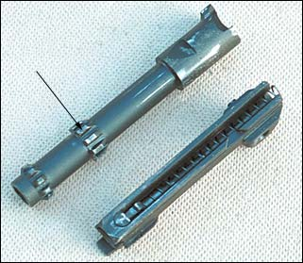
  Для учёта расхода боеприпасов последний вариант магазина имеет окна не только на боковой, но и на задней поверхности
  Ствол и боевая личинка с ударником и боевой пружиной. Стрелкой показаны боевые упоры ствола

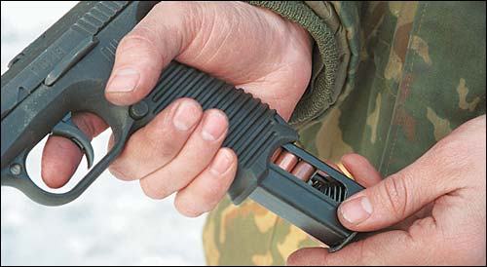
Извлечение магазина из рукоятки производится при нажатии на кнопку
защёлки магазина
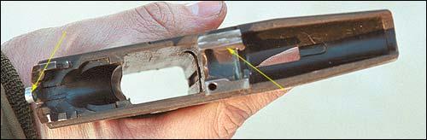
Полимерная рамка пистолета ГШ-18. Стрелками указаны стальные вкладыши
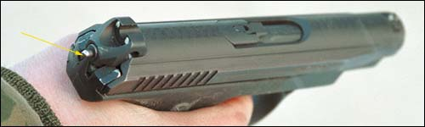
Во взведённом положении ударник выступает на 1 мм с тыльной стороны пистолета. При выборе свободного хода спускового крючка (на снимке) ударник довзводится и срывается с шептала. Обратите внимание на форму целика – это самый последний вариант пистолета, поступивший на испытания.
Весь комплекс работ по новому пистолету от разработки технической документации до заводских испытаний был проделан на протяжении 1999 года. Конструкцию пистолета ГШ-18 можно считать окончательной (хотя предела совершенству нет).

3.ОСОБЕННОСТИ КОНСТРУКЦИИ ГШ-18
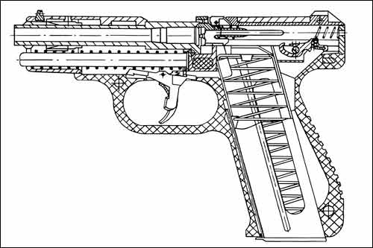
Рамка пистолета выполнена из стеклонаполненного полиамида методом литья под давлением. На рукоятке имеется отверстие для крепления страховочного, так называемого револьверного, ремня. Конструкция передней части рамки предусматривает возможность установки лазерного целеуказателя.
Затвор штампованный. Боевая личинка затвора отделяется от него для извлечения ствола. В передней части затвора неподвижно закреплена вкладная муфта с боевыми упорами. На первых образцах пистолета передний торец затвора закрывался крышкой, присоединяемой к дульной части ствола с помощью сухарного соединения. В дальнейшем от крышки отказались за ненадобностью, и пистолет приобрёл характерный внешний вид, благодаря которому ГШ-18 невозможно спутать ни с каким другим пистолетом.
Прицельные приспособления состоят из нерегулируемого целика, расположенного на личинке, и регулируемой по горизонтали мушки. Приведение оружия к нормальному бою в вертикальной плоскости осуществляется подбором мушки нужной высоты. Для обеспечения возможности прицеливания в условиях низкой освещённости предусмотрена возможность установки на мушку и целик светящихся капсул. Упрощённый вариант прицельных приспособлений предполагает наличие белых марок на мушке и целике. С целью исключения световых бликов на поверхность затвора между целиком и мушкой нанесены поперечные риски. От привычных всем прицельных приспособлений пистолета Макарова прицел ГШ отличается, прежде всего, увеличенными угловыми размерами (условно шириной) мушки и прорези целика. Прицел полностью обеспечивает точное и удобное прицеливание из пистолета, но, на наш взгляд, ещё может претерпеть некоторые изменения в части увеличения высоты прицельной линии, изменения профиля противобликовой дорожки, уменьшения толщины целика. Это субъективное мнение, и указанные моменты на результаты стрельбы в принципе не влияют.
Питание патронами осуществляется из двухрядного магазина вместимостью 18 патронов. Боковые и задняя поверхности магазина имеют большие вырезы, позволяющие визуально и на ощупь определять количество патронов в нём. На заднюю стенку нанесена ещё и оцифровка от «4» до «18» (положение первых трёх патронов очевидно). Мощная пружина магазина большой вместимости требует приложения значительных усилий при укладке последних патронов. Если один - два магазина владелец пистолета может наполнить без проблем, то испытателям, отстреливающим тысячи патронов, пришлось бы туго без простейшего приспособления – ускорителя, которое туляки изготовили в процессе испытаний. Ничего хитрого в этой детали нет – подобные вещи активно используются за рубежом. Кнопка защёлки магазина находится на рукоятке в основании спусковой скобы. Кнопка легко адаптируется «под левшу» изменением положения пружины защёлки.
По окончании патронов в магазине затвор пистолета встаёт на затворную задержку. Кстати, флажок задержки легко нажимается как большим пальцем правой руки (для правши), так и указательным пальцем левой руки (для левши). Флажок задержки расположен на левой стороне рамки и извлекается при разборке пистолета с помощью выступа крышки магазина.
Автоматика ГШ-18 работает за счёт энергии отдачи при коротком ходе ствола. Запирание осуществляется поворотом ствола на 10 боевых упоров. Поворот ствола происходит при его продольном перемещении в процессе отката-наката, за счёт взаимодействия выступа на казённой части ствола с копирным пазом вкладыша рамки пистолета.
Отражение стреляной гильзы производится неподвижным отражателем вверх назад через окно в затворе. Экстракция осуществляется подвижным в вертикальной плоскости выбрасывателем, который одновременно обеспечивает одну из степеней предохранения. При незапертом канале ствола выбрасыватель занимает верхнее положение и перекрывает отверстие, по которому двигается ударник. При полном запирании выбрасыватель принудительно снижается скосом на казённой части ствола, входит в полное зацепление с фланцем гильзы и таким образом обеспечивает доступ ударника к капсюлю. До встречи гильзы с отражателем выбрасыватель удерживается в нижнем положении ударником, находящимся после выстрела в переднем положении. Выбрасыватель освобождается при накате затвора, когда ударник встаёт на боевой взвод. В верхней части выбрасывателя имеется своеобразный «козырёк», направляющий отражённую гильзу в безопасном для стрелка направлении.
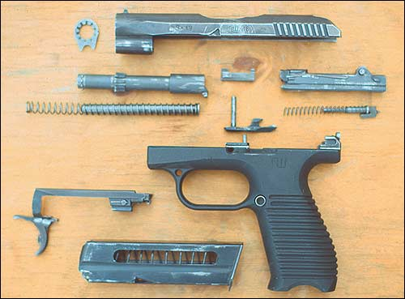
Неполная разборка раннего варианта ГШ-18
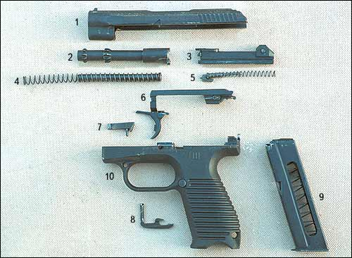
Неполная разборка ГШ-18. 1 – затвор; 2 – ствол; 3 – боевая личинка; 4 – возвратная пружина с направляющим стержнем; 5 – ударник с боевой пружиной; 6 – спусковой механизм; 7 – фиксатор ствола; 8 – затворная задержка; 9 – магазин; 10 – рамка с защёлкой магазина

Ударно-спусковой механизм

Пожалуй, упомянув ударник, стоит поподробнее рассказать об ударниковом УСМ ГШ-18. Ударник с боевой пружиной вставляются в отверстие личинки затвора. Спусковой механизм агрегатирован и легко извлекается из рамки пистолета без применения инструмента. Спусковой механизм состоит из спускового крючка с автоматическим предохранителем и тягой, отражателя, подпружиненного шептала, разобщителя и П - образной пружины разобщителя. Боевая пружина одновременно является пружиной спускового крючка, возвращающей его в переднее положение после взведения затвора. Взведение боевой пружины и забег ударника за шептало происходит в процессе отката подвижных частей. Постановка ударника на боевой взвод осуществляется при накате затвора. Взведённый ударник выступает примерно на 1 мм за задний срез затвора, обеспечивая контроль состояния УСМ визуально и на ощупь в условиях недостаточной освещённости. На самых первых образцах ГШ-18, ещё до полигонных испытаний, была выявлена возможность не постановки ударника на боевой взвод при недостаточно энергичном взведении затвора. Впоследствии этот недостаток был устранён и на последних пистолетах зуб ударника заходит за шептало ещё до того, как досылатель личинки затвора заходит за очередной патрон в магазине.
При нажатии на спусковой крючок происходит выключение автоматического предохранителя, довзведение ударника (свободный ход примерно 5 мм) и снижение шептала вследствие его взаимодействия с поверхностью разобщителя. При снижении шептала ударник срывается с боевого взвода и, устремляясь вперёд под действием боевой пружины, разбивает капсюль – происходит выстрел. При откате подвижных частей происходит отпирание канала ствола, извлечение-отражение стреляной гильзы и взведение боевой пружины.
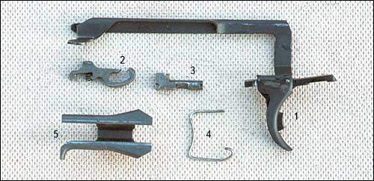
Детали спускового механизма. 1 – спусковой крючок с предохранителем и тягой; 2 – шептало; 3 – разобщитель; 4 – пружина разобщителя;
5 – корпус-отражатель
В самом начале отката происходит поперечное перемещение разобщителя, взаимодействующего с личинкой затвора, шептало освобождается и под действием своей пружины занимает верхнее положение. При накате затвора ударник встаёт на боевой взвод, очередной патрон досылается в патронник, и канал ствола запирается. При отпускании спускового крючка он занимает переднее положение. Боевая пружина при этом воздействует на него через ударник, стоящий на боевом взводе. При отпускании спускового крючка включается одна из степеней предохранения пистолета – скос на шептале «ложится» на разобщитель, делая невозможным дальнейшее снижение шептала и срыв ударника с полувзвода при не нажатом спусковом крючке. Ещё одну степень предохранения разобщитель обеспечивает при не доведённом в крайнее переднее положение затворе. В этом случае разобщитель работает по своему прямому назначению и, будучи отжат в сторону личинкой затвора, позволяет ударнику довзвестись, но снижение шептала при этом не произойдёт.
Технические характеристики пистолета ГШ-18
Калибр | 9х19*
Длина ствола, мм | 103
Число и вид нарезов | 6, правые, полигональные
Шаг нарезов, мм | 250
Масса пули, г | 4,2**
Начальная скорость пули, м/с | 600
Вместимость магазина, патр. | 18
Масса пистолета без магазина, кг | 0,495
Масса пистолета с магазином без патронов, кг | 0,580
Габариты пистолета (ВхДхШ), мм | 134х183х33
* применяемые патроны 9х19 Para, 7Н21, 9х19 ПБП
** для патрона 9х19 ПБП

Безопасность

В итоге в конструкции пистолета присутствуют четыре степени предохранения: 1 – автоматический предохранитель спуска, выключающийся при правильном нажатии на спусковой крючок; 2 – разобщающий механизм, исключающий возможность снижения шептала при не доведённом в крайнее переднее положение затворе; 3 – блокировка разобщителем шептала в верхнем положении, выключающаяся только при полном нажатии на спусковой крючок; 4 – предохранительный механизм, не позволяющий ударнику разбить капсюль до полного запирания канала ствола.
Многоступенчатая система предохранения ГШ-18 полностью обеспечивает безопасность обращения с пистолетом в любых условиях эксплуатации, что подтверждено в процессе полигонных испытаний. В числе прочих тестов пистолет выдержал многократные падения с высоты 1,5 м на бетонную плиту с ударником, стоящим на боевом взводе.
Боеприпасы

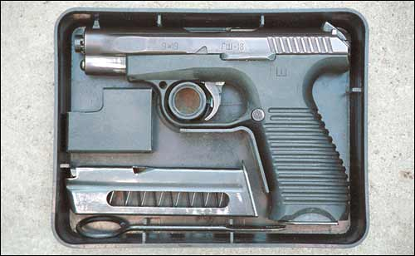
ГШ-18 позволяет вести стрельбу всей номенклатурой патронов 9х19 Para (9 мм Luger) отечественного и иностранного производства, а также специальным патроном 9х19 ПБП повышенной бронепробиваемости с дульной энергией около 800 Дж. В процессе испытаний пистолета использовались и российские патроны 7Н21, которые по энергетическим характеристикам стоят между 9х19 Para и 9х19 ПБП.

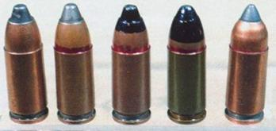
Пули к 7h21
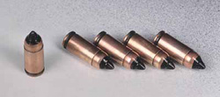
Полуоболочечная пуля патрона 9х19 ПБП имеет стальной термоупрочнённый сердечник, оголённый в головной части. Рубашка выполнена из алюминиевого сплава. Высокая скорость и особенности конструкции пули обеспечивают пробитие всех типов бронежилетов, непробиваемых даже пулями патрона 7,62х25 ТТ при стрельбе из пистолетов-пулемётов.
Таким образом, в конструкцию пистолета были заложены принципиальные решения, позволившие в ГШ-18 реализовать идею создания системы, в которой широко используются современные материалы и технологии. Литьё под давлением, гибка, штамповка, сварка позволяют производить пистолет на высокопроизводительном оборудовании, сводя к минимуму необходимое число операций на металлообрабатывающих станках.

ЗАКЛЮЧЕНИЕ
Оригинальную модель короткоствольного оружия ГШ-18 выпустило на рынок Тульское КБ приборостроения. Эта фирма, известная своими ракетно-артиллерийскими комплексами, в последние 10 лет активно использует накопленный опыт в проектировании стрелкового оружия, причем стремительно заняла в этом направлении первое место, оттеснив таких монстров, как ТОЗ, Ижевск и Климовск.
Система автоматики основана на отдаче ствола при его коротком ходе, причем оригинальность конструкции в том, что ствол запирает затвор вращением. Такая схема позволяет резко уменьшить габариты оружия, но применяется весьма редко. Рамка пистолета из полимера, что и предопределило малый вес оружия, и некоторое снижение отдачи благодаря демпфирующим свойствам самого пластика. Оружие отличается повышенной боеготовностью, так как имеет самовзводный ударно-спусковой механизм и автоматический предохранитель. С одной стороны, полная безопасность, с другой - возможность мгновенного открытия огня. Эти качества весьма важны для оружия спецназа.
В конструкции ГШ-18 применено много новшеств, в частности, оружие выполнено весьма технологичным способом. Анализ конструкции позволил оптимизировать систему автоматики и ударно-спусковой механизм, что дало возможность создать весьма интересную конструкцию, хотя специалисты приняли ее весьма неоднозначно, тем не менее ГШ-18 вполне может стать одной из наиболее распространенных конструкций.
ГШ-18 позволяет вести стрельбу всей номенклатурой патронов 9х19 Пара отечественного и иностранного производства, а также специальным патроном 9х19 ПБП повышенной бронепробиваемости.
Конечно, такое оружие можно было разработать и под наиболее мощный патрон СП-10, но это могло ограничить экспортные возможности оружия, кроме того, патроны "парабеллума" распространены по всему миру, что делает оружие под эти боеприпасы более удобным для проведения специальных операций за рубежом.
Отсутствие куркового механизма позволило приподнять руку максимально к оси ствола, а это уменьшает момент опрокидывания оружия при выстреле, что положительно сказывается на точности. Отсутствие внешних предохранителей и постоянная готовность оружия к выстрелу наряду с высокой степенью безопасности повышают боеготовность оружия, что особенно важно для стрессовых ситуаций, типичных для действий спецназа.
Государственные испытания пистолета ГШ-18 длились полгода и были закончены летом 2000 года. В процессе испытаний конструкция пистолета претерпела ряд изменений, в результате которых ГШ-18 приобрёл законченный вид. По результатам испытаний пистолет может быть рекомендован для принятия на вооружение РА при условии устранения недостатков, не повлиявших на выполнение требований ТТЗ, но попавших в поле зрения специалистов полигона. На сегодняшний день на мощностях ЦКИБ СОО идёт изготовление опытной партии ГШ-18 для проведения маркетинговых исследований и рекламных целей. По информации производителя, в этих пистолетах учтены уже все замечания полигона.
А.Г.Шипунов и В.П.Грязев внесли выдающийся вклад в развитие этого направления. Малокалиберные автоматические пушки конструкции В.П.Грязева и А.Г.Шипунова стали основой для создания первой в мире унифицированной системы стрелково-пушечного вооружения для всех видов Вооруженных Сил.
СПИСОК ЛИТЕРАТУРЫ

Учебная литература
Вайнштейн Л. М. Статистика огневых контактов/ Л. М. Вайнштейн. – М.: Триада, 1989.
Топоров В. А Огневая подготовка/ В. А. Топоров. – М.: – Норма, 1999.
Лавров В. А. Техника стрельбы на коротких дистанциях/ В. А. Лавров. – М.: Аспент-пресс, 2000.

Периодическая литература
Оружие. – 2005. – №9. – С. 48-51.
Оружие. – 2005 г. – №02. – С. 49-52.
Оружие. – 2005 г. – № 10. – С. 8-11.
Калашников. Оружие. Боеприпасы. Снаряжение. – 2001. – №1.
Калашников. – 2000. – №1.
Электронные ресурсы

Официальный сайт ИЖЕВСКОГО МЕХАНИЧЕСКОГО ЗАВОДА. – URL: http: WWW.BAIKALINC.RU
www.kbptula.ru
www.handgun.kapyar.ru

СОДЕРЖАНИЕ

Введение……………………………………………………………………… |  | 3
1 | История предприятия ПКБ………………………………………….. | 3
2 | Создание первого ГШ-18…………………………………………… | 11
3 | Особенности конструкции ГШ-18…………………………………. | 14
 | - Ударно-спусковой механизм………………………………… | 17
 | - Технические характеристики пистолета ГШ-18…………… | 19
 | - Безопасность…………………………………………………. | 20
 | - Боеприпасы…………………………………………………… | 20
Заключение………………………………………………………………….. |  | 21
Список литературы…………………………………………………………. |  | 23

Учебное пособие

Леонид Леонидович Добродеев

Пистолет ГШ-18:
история создания
и особенности конструкции

Компьютерная верстка Л. Л. Добродеев
Корректор Н.А. Климанова

Подписано в печать 6.12.10
Формат 60х90 1/16 Усл.печ.л. 1,4 Тираж 30 экз.

Более подробно с устройством П-96 можно познакомиться в №1 за 2000г. журнала «Калашников», где был опубликован материал о служебном пистолете П-96С, который по конструкции практически идентичен П-96

